**QM01**

DEV300

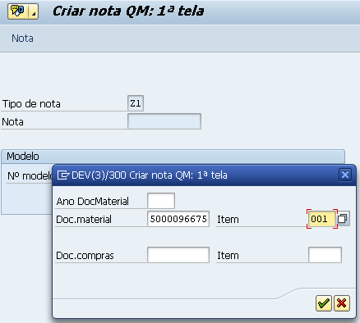

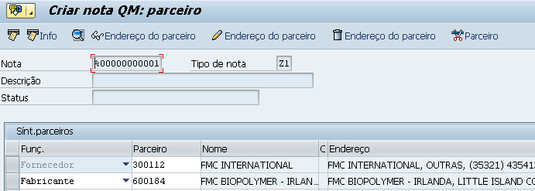

  


  


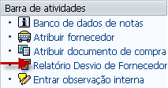

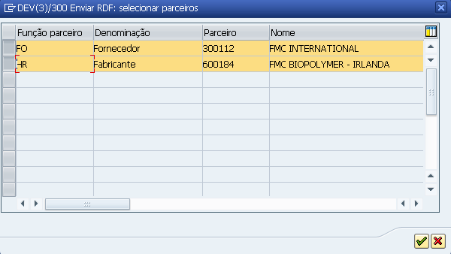

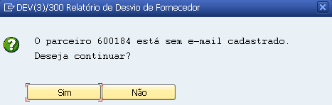

Dúvidas:

1 – Minha idéia seria enviar o e-mail automaticamente a partir do momento em que o usuário selecionar os parceiros e não der erro por não ter e-mails cadastrados, sem exibir aquela outra tela onde poderia colocar algum outro e-mail. Pode ser assim?

2 – O usuário do sistema também receberá uma cópia do e-mail, seguindo os padrões da especificação técnica?

3 – Se nenhum dos parceiros possuir e-mail cadastrado, exibido a seguinte mensagem:

